健康促進學校－學校社會環境2
學校名稱：雲林縣水林鄉尖山國小
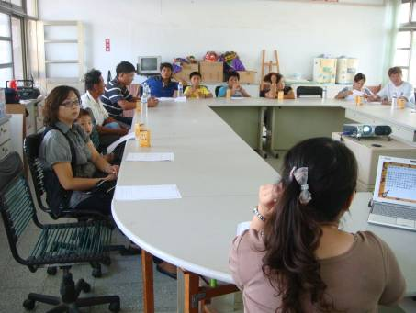
活動說明：親師生共同討論衛生及健促相關知識。
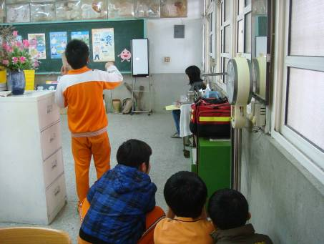
活動說明：每學期進行視力檢測。

